PCI Silconal® W 5.00 l Kanister weiß, wird nach Aushärtung transparent

PCI Augsburg

Eigenschaften

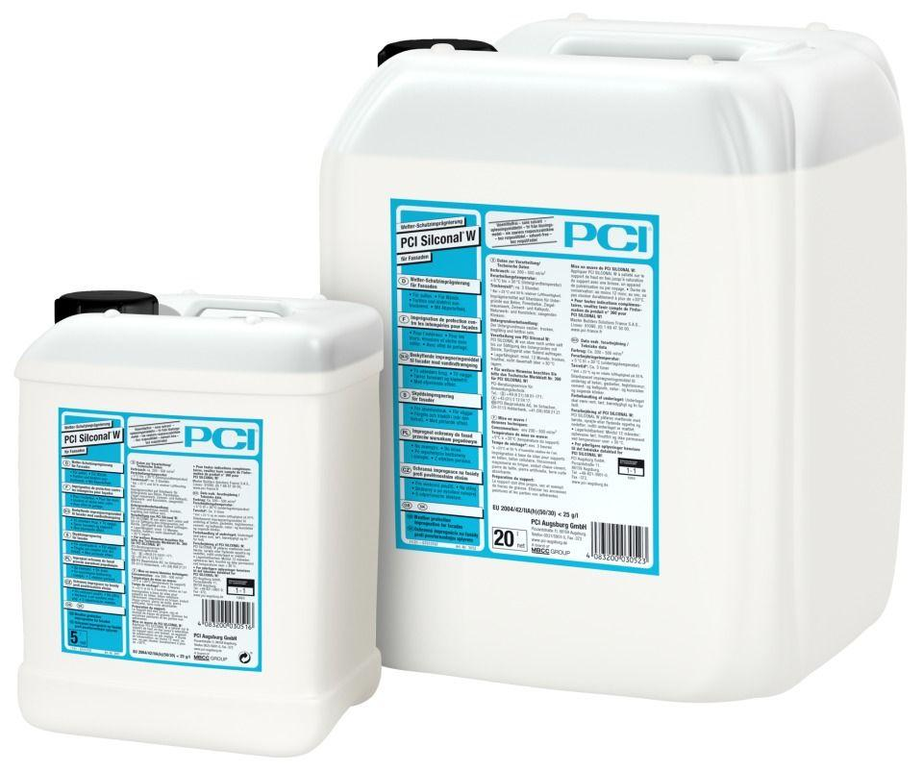

GTIN:

4083200030516

HAN:

3051

Eigenschaften

alkaliresistent, hydrophobierend, UV-beständig

Farbton

weiß

Lösemittelhaltigkeit / Wasserverdünnbarkeit

lösemittelfrei

Dichte (kg/m³)

1.000,00

Lagerfähigkeit in Monaten

12,00

Verarbeitungstemperatur (°C)

5,00 - 30,00